泗水县人民政府办公室2024年政府信息
公开工作年度报告

本报告由泗水县人民政府办公室按照《中华人民共和国政府信息公开条例》（以下简称《条例》）和《中华人民共和国政府信息公开工作年度报告格式》（国办公开办函〔2021〕30号）要求编制。
本报告内容包括总体情况、主动公开政府信息情况、收到和处理政府信息公开申请情况、政府信息公开行政复议和行政诉讼情况、存在的主要问题及改进情况、其他需要报告的事项等六部分内容。
本报告所列数据的统计期限自2024年1月1日起至2024年12月31日止。本报告电子版可在“中国·泗水”政府门户网站（www.sishui.gov.cn）查阅或下载。如对本报告有疑问，请与泗水县人民政府办公室联系（地址：泗水县泉兴路行政中心，联系电话：0537-4221207）。
一、总体情况
2024年，泗水县人民政府办公室认真贯彻落实国办及省市关于政务公开工作的决策部署，紧密围绕县委、县政府中心工作，以群众需求为导向，细化公开内容，创新公开形式，保障人民群众的知情权、参与权、表达权和监督权，持续推动全县政务公开各项工作有序开展。
（一）主动公开情况
2024年，泗水县人民政府办公室通过县政府门户网站政府信息公开平台主动公开各类政府信息1254条，主动公开县政府、县政府办文件41件，政府常务会议23次，政策解读6篇。全年共印发《泗水县人民政府公报》6期，向全县共53个单位、13个镇（街道）免费发放。
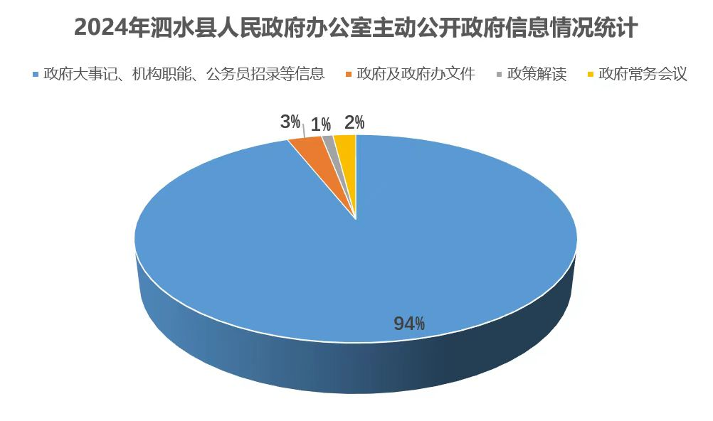
（二）依申请公开情况
2024年，泗水县人民政府办公室共收到群众政府信息公开申请7件，全部为自然人申请，比去年增加3件，未收取任何费用。申请内容涉及土地征收、政府文件等，均依照法规规定在法定期限内予以答复，答复率100%。无因政府信息公开工作被申请行政复议、提起行政诉讼情况。
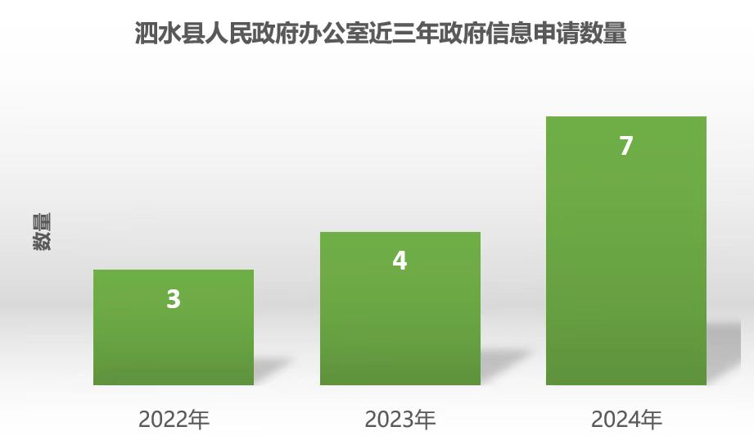
（三）政府信息管理情况
修改完善泗水县人民政府信息公开指南、政府信息依申请公开工作制度等工作制度，进一步健全政府信息公开属性源头认定机制、政府信息公开保密审查制度，坚持先审后发，严把政治关、法律关、政策关、保密关、文字关等。推动政策解读落实，对政策性文件背景依据、目标任务、惠民利民举措等方面进行实质性解读。
（四）政府信息公开平台建设情况
持续完善县政府门户网站信息公开平台信息发布、互动交流、关切回应功能，加强政府网站信息公开栏目内容维护与管理，定期组织开展政府门户网站信息公开平台检查工作，督促有关镇街、部门整改落实，确保县政府门户网站内容发布准确、及时。印发《泗水县人民政府公报》6期。
（五）监督保障情况
坚持对政府系统政务新媒体集中清理整治，采取日监测、周抽查、季度通报的方式，对运维不力的政务新媒体主管单位下达限期整改通知单，持续提高政务公开工作效率。开展全县政务公开业务培训1次，培训各镇街、部门业务人员150余人。
二、主动公开政府信息情况

第二十条第（一）项
信息内容 | 本年制发件数 | 本年废止件数 | 现行有效件数
规章 | 0 | 0 | 0
行政规范性文件 | 0 | 0 | 0
第二十条第（五）项
信息内容 | 本年处理决定数量
行政许可 | 0
第二十条第（六）项
信息内容 | 本年处理决定数量
行政处罚 | 0
行政强制 | 0
第二十条第（八）项
信息内容 | 本年收费金额（单位：万元）
行政事业性收费 | 0

- 收到和处理政府信息公开申请情况

（本列数据的勾稽关系为：第一项加第二项之和，  等于第三项加第四项之和） |  |  | 申请人情况
 |  |  | 自然人 | 法人或其他组织 |  |  |  |  | 总计
 |  |  | 自然人 | 商业企业 | 科研机构 | 社会公益组织 | 法律服务机构 | 其他 | 总计
一、本年新收政府信息公开申请数量 |  |  | 7 | 0 | 0 | 0 | 0 | 0 | 7
二、上年结转政府信息公开申请数量 |  |  | 0 | 0 | 0 | 0 | 0 | 0 | 0
三、本年度办理结果 | （一）予以公开 |  | 1 | 0 | 0 | 0 | 0 | 0 | 1
三、本年度办理结果 | （二）部分公开（区分处理的，只计这一情形，不计其他情形） |  | 0 | 0 | 0 | 0 | 0 | 0 | 0
三、本年度办理结果 | （三）不予公开 | 1.属于国家秘密 | 0 | 0 | 0 | 0 | 0 | 0 | 0
三、本年度办理结果 | （三）不予公开 | 2.其他法律行政法规禁止公开 | 0 | 0 | 0 | 0 | 0 | 0 | 0
三、本年度办理结果 | （三）不予公开 | 3.危及“三安全一稳定” | 0 | 0 | 0 | 0 | 0 | 0 | 0
三、本年度办理结果 | （三）不予公开 | 4.保护第三方合法权益 | 0 | 0 | 0 | 0 | 0 | 0 | 0
三、本年度办理结果 | （三）不予公开 | 5.属于三类内部事务信息 | 0 | 0 | 0 | 0 | 0 | 0 | 0
三、本年度办理结果 | （三）不予公开 | 6.属于四类过程性信息 | 0 | 0 | 0 | 0 | 0 | 0 | 0
三、本年度办理结果 | （三）不予公开 | 7.属于行政执法案卷 | 0 | 0 | 0 | 0 | 0 | 0 | 0
三、本年度办理结果 | （三）不予公开 | 8.属于行政查询事项 | 0 | 0 | 0 | 0 | 0 | 0 | 0
三、本年度办理结果 | （四）无法提供 | 1.本机关不掌握相关政府信息 | 6 | 0 | 0 | 0 | 0 | 0 | 6
三、本年度办理结果 | （四）无法提供 | 2.没有现成信息需要另行制作 | 0 | 0 | 0 | 0 | 0 | 0 | 0
三、本年度办理结果 | （四）无法提供 | 3.补正后申请内容仍不明确 | 0 | 0 | 0 | 0 | 0 | 0 | 0
三、本年度办理结果 | （五）不予处理 | 1.信访举报投诉类申请 | 0 | 0 | 0 | 0 | 0 | 0 | 0
三、本年度办理结果 | （五）不予处理 | 2.重复申请 | 0 | 0 | 0 | 0 | 0 | 0 | 0
三、本年度办理结果 | （五）不予处理 | 3.要求提供公开出版物 | 0 | 0 | 0 | 0 | 0 | 0 | 0
三、本年度办理结果 | （五）不予处理 | 4.无正当理由大量反复申请 | 0 | 0 | 0 | 0 | 0 | 0 | 0
三、本年度办理结果 | （五）不予处理 | 5.要求行政机关确认或重新  出具已获取信息 | 0 | 0 | 0 | 0 | 0 | 0 | 0
三、本年度办理结果 | （六）其他处理 | 1.申请人无正当理由逾期不补正、行政机关不再处理其政府信息公开申请 | 0 | 0 | 0 | 0 | 0 | 0 | 0
三、本年度办理结果 | （六）其他处理 | 2.申请人逾期未按收费通知要求缴纳费用、行政机关不再处理其政府信息公开申请 | 0 | 0 | 0 | 0 | 0 | 0 | 0
三、本年度办理结果 | （六）其他处理 | 3.其他 | 0 | 0 | 0 | 0 | 0 | 0 | 0
三、本年度办理结果 | （七）总计 |  | 7 | 0 | 0 | 0 | 0 | 0 | 7
四、结转下年度继续办理 |  |  | 0 | 0 | 0 | 0 | 0 | 0 | 0

四、政府信息公开行政复议、行政诉讼情况

行政复议 |  |  |  |  | 行政诉讼
结果维持 | 结果  纠正 | 其他  结果 | 尚未  审结 | 总计 | 未经复议直接起诉 |  |  |  |  | 复议后起诉
 |  |  |  |  | 结果  维持 | 结果  纠正 | 其他  结果 | 尚未  审结 | 总计 | 结果  维持 | 结果  纠正 | 其他  结果 | 尚未  审结 | 总计
0 | 0 | 0 | 0 | 0 | 0 | 0 | 0 | 0 | 0 | 0 | 0 | 0 | 0 | 0
五、存在的主要问题及改进情况
2024年，泗水县人民政府办公室在政务公开工作中主要存在如下问题：一是政策解读质量不高，存在简单摘抄文件的问题。二是政务公开方面重点领域运维建设缺少创新性。
针对存在的问题，泗水县人民政府办公室将做好以下工作：一是加强对政策性文件解读发布工作的推进、协调、指导，要求责任部门编撰好解读方案，内容上要对文件核心要义进行深入解读，语言上要通俗易懂，解读形式上要丰富。二是强化公开页面创新，根据各重点领域栏目特点，设计可塑性、醒目公开要点。
六、其他需要报告的事项
（一）依据《政府信息公开信息处理费管理办法》收取信息处理费的情况：
2024年，泗水县人民政府办公室严格落实《国务院办公厅关于印发<政府信息公开信息处理费管理办法>的通知》（国办函〔2020〕109号）和《山东省人民政府办公厅关于做好政府信息公开信息处理费管理工作有关事项的通知》（鲁政办字〔2020〕179号）规定，政府信息公开申请未向申请人收取任何费用。
（二）本行政机关落实上级年度政务公开工作要点情况：
贯彻落实上级政务公开效能监测指标各项公开任务，及时更新领导信息、财政信息、政府常务会、政府公报等信息，做到规范有序公开。
（三）人大代表建议和政协提案办理结果公开情况：
2024年，泗水县人民政府办公室未收到人大代表建议和政协委员提案。
（四）本行政机关年度政务公开工作创新情况：
改造提升便民服务中心，科学布设政务服务窗口、政策咨询区、政务公开资料专栏、自助查询区、自助服务区、依申请公开办理区、帮代办服务区、意见征集区等区域，做到融合高效、集约共享，为群众提供全方位、立体式的政务公开服务。
（五）本行政机关政府信息公开工作年度报告数据统计需要说明的事项：本年度报告中所列数据统计期限从2024年1月1日到12月31日止。
（六）本行政机关认为需要报告的其他事项：无。
（七）其他有关文件专门要求通过政府信息公开工作年度报告予以报告的事项：无。

